Задания городской олимпиады школьников
по ГЕОМЕТРИИ

5 класс

Уважаемый участник олимпиады!
Внимательно познакомьтесь с каждым заданием и определите для себя последовательность выполнения работы. Решения всех заданий должны быть с обоснованиями и доказательством. При записи решения обосновывать каждый ключевой момент решения; чертежи выполнять ручкой с помощью чертежных инструментов (высота чертежа должна быть не менее 1/3 или 1/4 страницы).
Желаем успеха!

- Сколько различных по величине углов изображено на рисунке?
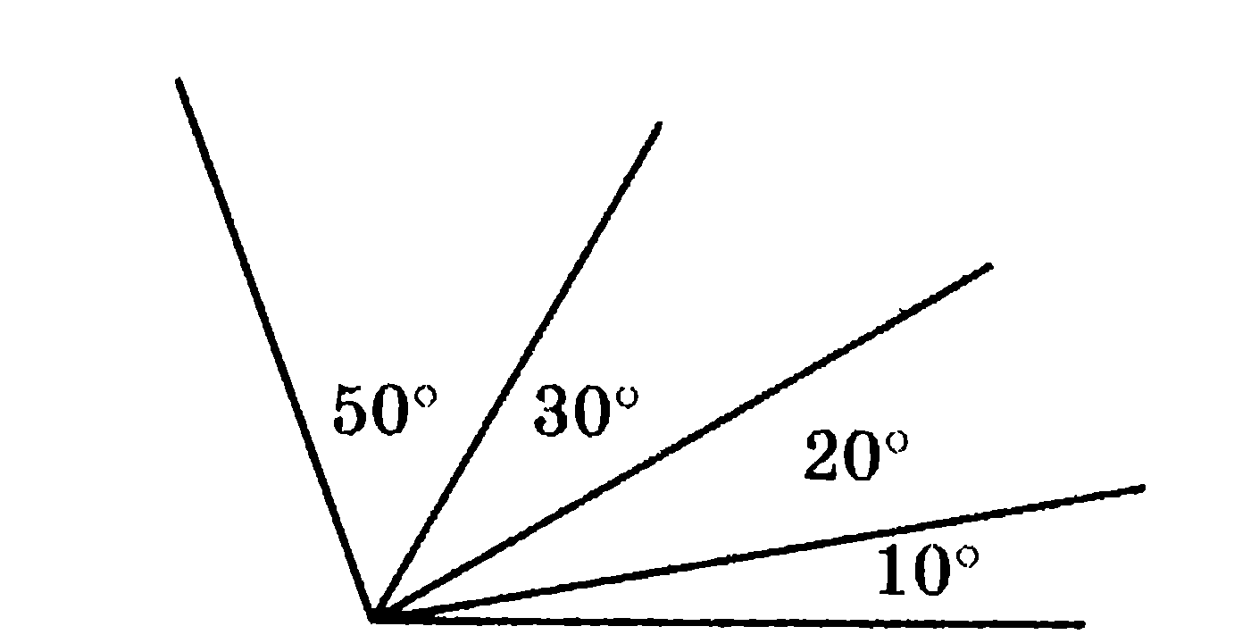 (7 баллов)
- Из прямоугольника размером 8×11 клеток требуется по линиям сетки вырезать несколько квадратов так, чтобы не было одинаковых квадратов. Какое наибольшее число квадратов можно вырезать?
(7 баллов)
- Если смотреть на аквариум спереди, то рыбка проплыла, как показано на левом рисунке. А если справа — то как на правом рисунке. Нарисуйте вид сверху.
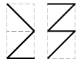 (7 баллов)
- У Коли есть фанерный прямоугольник со сторонами 3 см и 5 см и карандаш. Разрешается прикладывать прямоугольник к бумаге и обводить его (полностью или частично) карандашом. Любые другие действия (например, делать отметки на фанере) запрещены. Как Коле, не нарушая запрета, нарисовать квадрат со стороной 1 см? Опишите, что он должен делать и в каком порядке.
(7 баллов)
- Из 18 одинаковых кубиков сложили прямоугольный параллелепипед высотой в три кубика. Найдите площадь поверхности параллелепипеда, если площадь поверхности одного кубика равна 19 см².
(7 баллов)

Общее количество баллов-35

Задания городской олимпиады школьников
по ГЕОМЕТРИИ
5 класс

Уважаемый участник олимпиады!
Внимательно познакомьтесь с каждым заданием и определите для себя последовательность выполнения работы. Решения всех заданий должны быть с обоснованиями и доказательством. При записи решения обосновывать каждый ключевой момент решения; чертежи выполнять ручкой с помощью чертежных инструментов (высота чертежа должна быть не менее 1/3 или 1/4 страницы).
Желаем успеха!

- Сколько различных по величине углов изображено на рисунке?
(7 баллов)
- Из прямоугольника размером 8×11 клеток требуется по линиям сетки вырезать несколько квадратов так, чтобы не было одинаковых квадратов. Какое наибольшее число квадратов можно вырезать?
(7 баллов)
- Если смотреть на аквариум спереди, то рыбка проплыла, как показано на левом рисунке. А если справа — то как на правом рисунке. Нарисуйте вид сверху.
(7 баллов)
- У Коли есть фанерный прямоугольник со сторонами 3 см и 5 см и карандаш. Разрешается прикладывать прямоугольник к бумаге и обводить его (полностью или частично) карандашом. Любые другие действия (например, делать отметки на фанере) запрещены. Как Коле, не нарушая запрета, нарисовать квадрат со стороной 1 см? Опишите, что он должен делать и в каком порядке.
(7 баллов)
- Из 18 одинаковых кубиков сложили прямоугольный параллелепипед высотой в три кубика. Найдите площадь поверхности параллелепипеда, если площадь поверхности одного кубика равна 19 см².
(7 баллов)

Общее количество баллов-35

